**ПРОСТОРОВИЙ АНАЛІЗ ТА СТАТИСТИЧНЕ МОДЕЛЮВАННЯ В ГЕОЛОГІЇ**

***Практичне робота 2 (2023)***

***Частина 1 Центральна тенденція розподілу***

***Завдання 1 :***

Для наведених нижче гістограм середнє значення розташоване ліворуч, праворуч від медіани, чи, ймовірно, середнє та медіана збігаються?

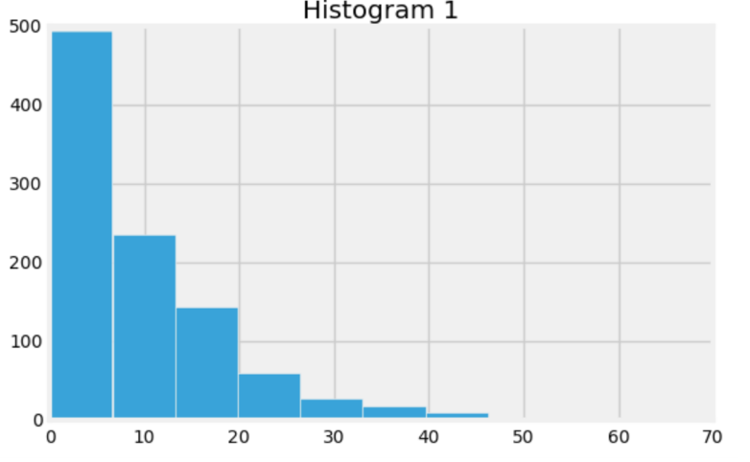







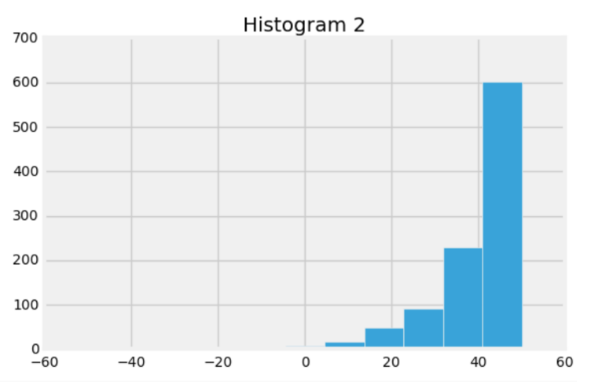







***Завдання 2 :***

Розрахунок середньоквадратичного відхилення (SD) набору даних можна виконати за п'ять кроків (як в лекції). Маючи список чисел з ім'ям *well_dept*, виконайте кроки, щоб знайти середньоквадратичного відхилення (SD) для списку *well_dept* та наведіть відповідні рядки коду (можна окремим файлом, але за обов’язкового використання Git – надати посилання).

*well_dept = 56 12 66 19 32 72 27 32*

Як результат кроку 5 має бути розрахунок середньоквадратичного відхилення (SD) для списку *well_dept*. Для прикладу надається крок 1 для виконання.

Крок 1: Розрахуйте середнє значення *well_dept*

*average = np.average(well_dept)*.

*average*

39,5

Крок 2:

Обчисліть середнє значення відхилень

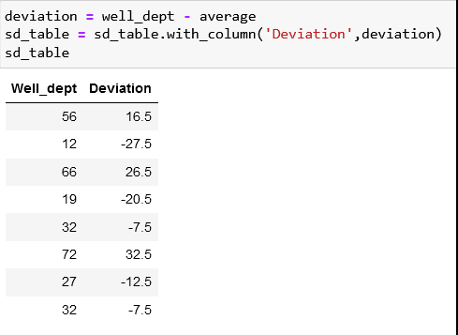

Крок 3:

Обчисліть середнє значення відхилень

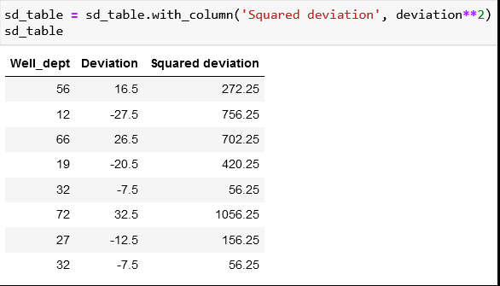

Крок 4:

Обчисліть середнє значення відхилень

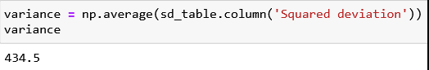

Крок 5:

Обчисліть середнє значення відхилень

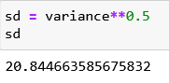

SD = 20.844663585675832

***Частина 2 Нормальний розподіл (Нормальна крива)***

***Завдання 3 :***

Згадайте оцінки Чебишева з лекції. Заповніть таблицю правильними відсотками для оцінок і наближень для відповідних розподілів (розрахуйте самостійно за допомогою формули $μ ± z SDs ≥ 1-\frac{1}{z^{2}}$ для всіх розподілів і наведіть наближені оцінки для нормального розподілу)

|  |  |  |
| --- | --- | --- |
| Відсоток значень у діапазоні | Усі розподіли | Нормальний розподіл |
| середнє ± 1 SD | не менше 0 % | близько 68 % |
| середнє ± 2 SD | не менше 0,75 % | близько 95 % |
| середнє ± 3 SD | не менше 88,888 % | близько 99,73 % |

***Частина 3 Кореляція***

***Завдання 4 :***

Нижче наведено шість різних діаграм розсіювання, позначених a, b, c, d, e та f.

|  |  |  |  |  |  |
| --- | --- | --- | --- | --- | --- |
| a |  | b |  | c |  |
|  | | | | | |
| d |  | **e** |  | **f** |  |

Впорядкуйте наведені вище діаграми розсіювання за коефіцієнтом кореляції від найменшого до найбільшого (*з урахуванням знаку*).

*Найменший*

**a**

**с**

**е**

**d**

**b**

**f**

*Найбільший*

***Завдання 5:***

Виконайте інструкції наведені в файлі *pr2_5.ipynb* з директорії pr2_5 (архіву pr2_5.zip). Приєднайте до вашого проекту JUPYTER NOTEBOOK систему контролю версій Git та розмістить його на GitHub надавши посилання нижче:

*Вставити посилання на Вашу Практичну робота 2 (2023) завдання 2_5 на GitHub:*

*https://github.com/Taisiya-May/Practical/tree/main/pr2_5*